Детский оздоровительный лагерь «СОЛНЫШКО»
Ежегодно в летний период на базе отделения дневного пребывания МУ «КЦСОН» за счет средств муниципальной целевой программы «Крепкая семья» функционирует детский оздоровительный лагерь дневного пребывания.
В 2012 г. первая смена открылась с 4 июня. В течение 18 дней будут отдыхать и оздоравливаться 30 детей, находящихся в трудной жизненной ситуации и дети с ослабленным здоровьем.
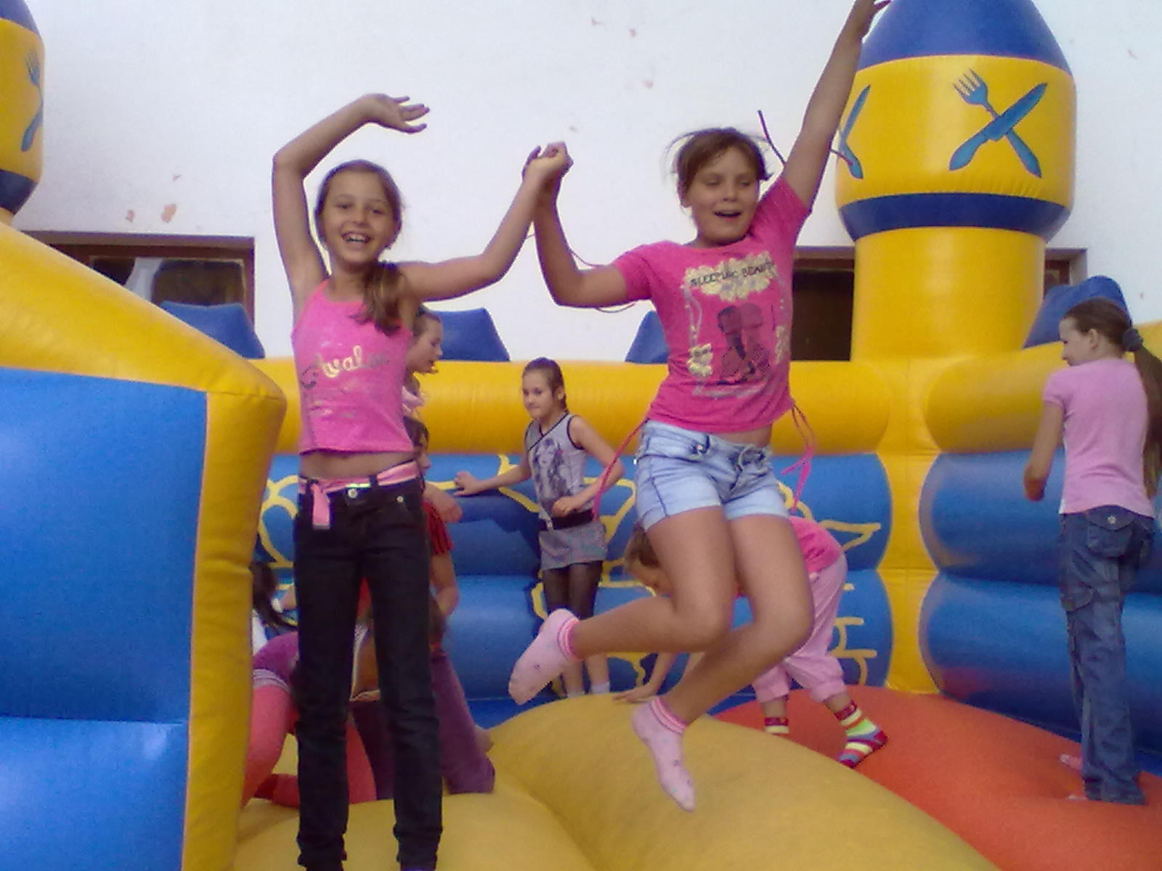
Для детей разработана насыщенная программа, включающая в себя познавательно-развлекательные, культурные и оздоровительные мероприятия.
Ребята активно участвуют в конкурсах и спортивных состязаниях, занимаются вокалом, танцами.
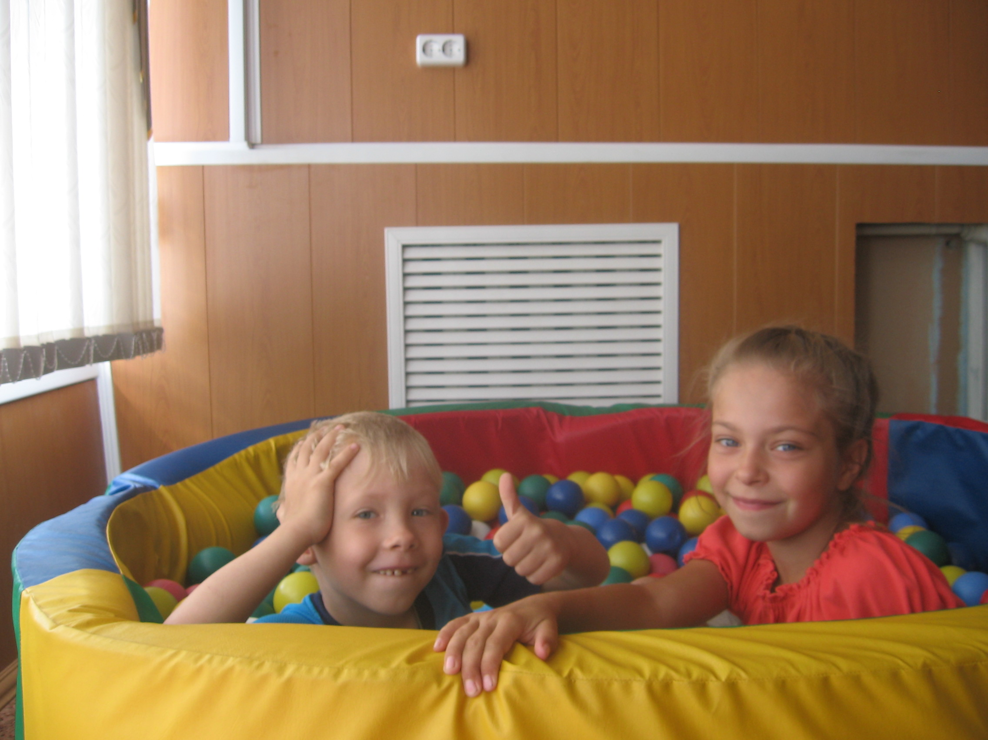
Для девчонок и мальчишек организованы походы в ДЦ «Октябрь» на просмотр детских фильмов, в краеведческий музей, а также поездка в бассейн «Спортивно-оздоровительного комплекса» г. Усть-Катав.
В комнате психологической разгрузки с ребятами проводятся занятия, направленные на снятие психоэмоционального напряжения, развитие коммуникативных навыков.

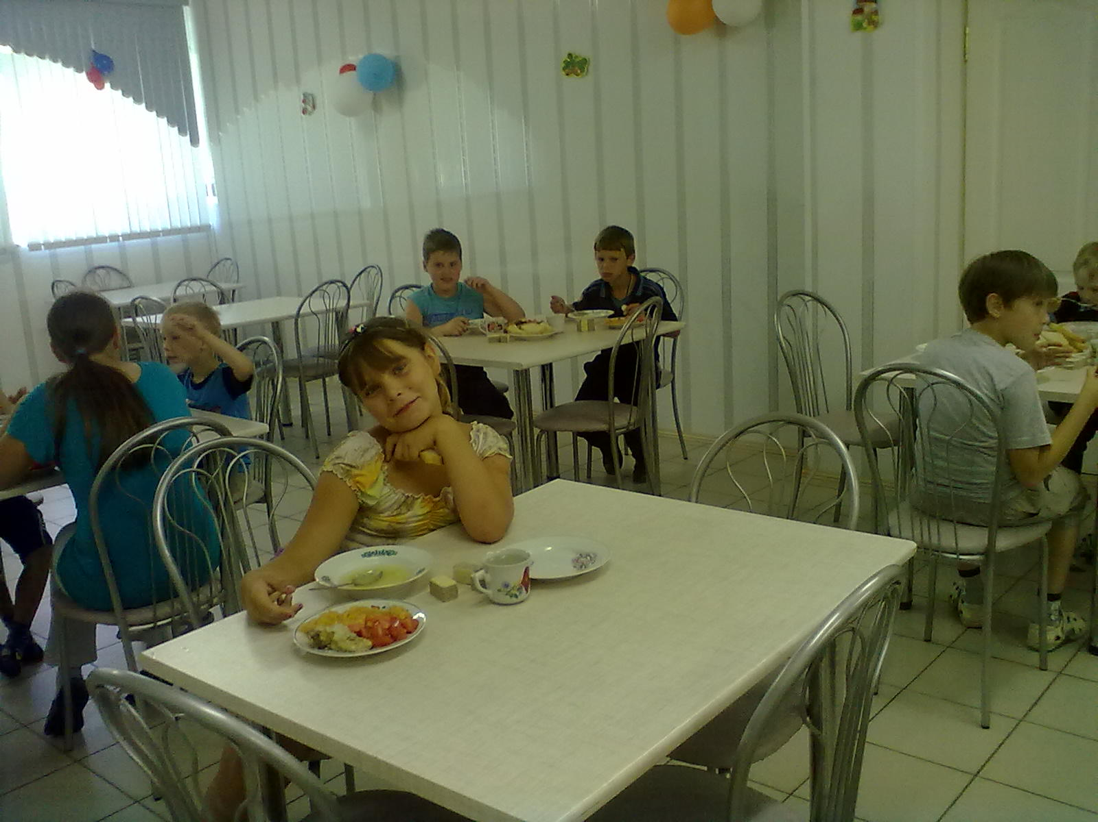
Отдыхающим детям организовано хорошее питание: в рационе ежедневно присутствуют фрукты и соки. Кроме этого ослабленным детям проводится витаминотерапия (поливитамины), для всех детей проводится «С» - витаминизация третьего блюда.
С целью профилактики простудных заболеваний проводятся сеансы в галокамере. Дети получают лечение сколиоза с помощью матраса Д «тензор», а также массажа «псевдокипящим слоем».
Все дети занимаются на спортивных тренажерах под наблюдением инструктора по оздоровительной физкультуре. Кроме того, ежедневно течение 3-4 часов организовано пребывание детей на свежем воздухе - проводятся различные культурно-спортивные мероприятия.

Следующая смена оздоровительного лагеря для детей, оказавшихся в трудной жизненной ситуации, будет организована в августе 2012 г. Для получения путевки в лагерь дневного пребывания необходимо предоставить следующие документы:
1) заявление о предоставлении путевки в лагерь дневного пребывания;
2) документ, удостоверяющий личность заявителя;
3) документы (копии документов), подтверждающие полномочия заявителя:
а) свидетельства, выданные органами записи актов гражданского состояния: свидетельство о рождении несовершеннолетнего, свидетельство об усыновлении, свидетельство об установлении отцовства;
б) соответствующие документы, выданные органом опеки и попечительства.
4) документы (копии документов), содержащие сведения о лицах, зарегистрированных совместно с заявителем:
а) паспорта всех членов семьи, достигших возраста 14 лет (оттиск штампа о регистрации по месту жительства), или свидетельства о регистрации по месту жительства;
б) выписка из домовой (поквартирной) книги, содержащая сведения обо всех лицах, зарегистрированных по месту постоянного жительства совместно с заявителем;
в) выписка из поквартирной карточки (справка о регистрации граждан по адресу места жительства)
г) свидетельство о регистрации по месту фактического пребывания.
5) документы, подтверждающие доходы заявителя и членов его семьи, учитываемые при решении вопроса выделения путевки в лагерь дневного пребывания за три последних календарных месяца, предшествующих месяцу подачи заявления о выделении путевки (за исключением семей с ребенком-инвалидом, приемных семей и семей с детьми, переданными под опеку (попечительство): семьи с ребенком-ивалидом предоставляют справку об установлении инвалидности, приемные семьи предоставляют постановление об образовании приемной семьи, семьи с детьми, переданными под опеку (попечительство) предоставляют постановление об установлении опекунства над несовершеннолетним).
6) справки о размере социальных выплат из бюджетов всех уровней, государственных внебюджетных фондов и других источников;
7) медицинская справка от лечащего врача о состоянии здоровья ребенка с указанием рекомендуемых оздоровительных мероприятий и указанием отсутствия медицинских противопоказаний к оздоровлению.
Наш адрес:
г. Катав-Ивановск, ул. Гагарина, 4
3 этаж, кабинет № 7
отделение психолого-педагогической помощи семье и детям
Мы работаем:
Понедельник – пятница с 8-00 до 17-00
обеденный перерыв с 12-00 до 13-00

